Лабораторная работа 9. Работа с графикой в С++ Builder/ Embarcadero RAD Studio
Цель работы:
- научиться работать с графикой;
- научиться строить графики простейших функций с возможностью масштабирования (расчета размера одного деления);
- научиться выводить графики функций с использованием стандартной компоненты Chart;
- научиться строить графики функций, заданных в параметрическом виде;
- научиться воспроизводить эффект анимации.

Отчет должен содержать:
1) Титульный лист
2) Задание
3) Математическую модель
4) Таблицу внешних спецификаций
5) Иерархию модулей (подпрограмм)
6) Описание основных алгоритмов (словесное/блок-схема)
7) Проектирование тестов
8) Результаты тестирования (копии экрана)

Графический инструментарий

1 Основа графики
GDI - Graphics Device Interface в Windows представляет собой интерфейс, который Windows использует для рисования 2D-графики. Это хотя и медленный способ отображения графики, однако, самый простой для понимания основ. Графические функции являются надстройками над стандартными GDI функциями Windows.
Основу графики представляет класс TCanvas – это холст (канва) с набором инструментов для рисования. Для работы с графикой определены классы TGraphic, TPicture, TGraphicObject, TCanvas. TGraphic – это абстрактный класс для инкапсуляции различных графических форматов, поддерживаемых Windows. Наследниками этого класса являются TBitmap, TIcon, TMetafile.
Класс TPicture представляет собой полнофункциональный класс, содержащий всё необходимое для работы с готовыми изображениями, является контейнером для класса TGraphic, позволяет загружать различные графические изображения, не заботясь о формате. Методы класса определяют тип изображения по расширению имени файла. Свойство Graphic класса TPicture указывает на тип используемого графического изображения.
Классы TGraphic и TPicture содержат ограниченное количество поддерживаемых ими форматов, однако на базе TGraphic можно создавать новые классы, которые будут поддерживать другие графические форматы.
Абстрактный класс TGraphicObject является родительским по отношению к классам TFont, TBrush, TPen. Классы TFont, TBrush, TPen используются только в качестве свойств других классов.
Компонент TPaintBox используется в тех случаях, когда необходимо иметь прямоугольную область для выполнения графических операций. Использование этого компонента может быть альтернативой рисованию по канве формы, но TPaintBox не позволяет загружать готовые изображения.

2 Программное рисование
Форма и все визуальные управляющие компоненты обладают свойством Canvas. Конструктор Create создаёт экземпляр класса TCanvas со свойствами: Brush, Pen, Font, CopyMode, ClipRect, PenPos, Pixels.
Brush, Pen и Font называются инструментами для рисования.
Свойство PenPos – это текущая позиция карандаша – невидимый маркер, который задается горизонтальной PenPos->x и вертикальной PenPos->y координатами. Pixels[X][Y]: integer]:color представляет собой массив, содержащий цвета пикселей. Для доступа к отдельному пикселю достаточно указать его координаты.
Определим некоторые важные классы:
TPen. Используется для рисования простых линий. Обычно применяется для функции LineTo или при рисовании рамки для определённой фигуры (например, для функции Rectangle).
TBrush. Кисть используется для заполнения области определённым цветом. Применяется в функциях Rectangle, FillRect или FloodFill.
TFont. Используется для задания шрифта, которым будет нарисован текст. Можно указать имя шрифта, размер и т.д.
TRegion. Позволяет задать регион (замкнутое пространство). Регионом может быть круг, квадрат или произвольная фигура.

3 Построение графиков функций.

3.1 Вывод графика функции на экран
Построение графиков функций сопряжено с рядом особенностей использования 2D-графики. Первая особенность состоит в выборе свойств канвы для прорисовки графика. Рисовать на канве можно разными способами. Первый вариант - использовать свойство канвы Pixels. Это свойство представляет собой двумерный массив, который отвечает за цвета канвы. Например, Canvas->Pixels[10][20] - соответствует цвету пикселя с координатами (10,20). Второй вариант - использовать свойство канвы Pen (перо), еще один вариант использовать в качестве точек графика окружности с радиусом 2-3 пикселя.
Вторая особенность построения графиков состоит в том, что точка, имеющая координаты (0,0) находится в верхнем левом углу экрана. Значения координаты по оси y увеличиваются на экране сверху вниз, поэтому, чтобы график функции выглядел на экране так, как привычно, человеческому глазу, необходимо выполнить преобразования координат.
Следующая особенность при построении графиков, так же связана с человеческим восприятием. График должен располагаться по всей площади экрана, отсюда возникает задача масштабирования.

4 Индивидуальные задания
Лабораторная работа включает 4 задания.

4.1.1 Построить графики четырех функций (табл. 1) на PaintBox или Image. Все графики построить различными цветами (точки/линии графика выводятся в цикле). Предусмотреть масштабирование графика. Интервал изменения аргумента, цвет графика должны задаваться пользователем.
4.1.2 Построить графики тех же функций с использованием компонент Chart с несколькими сериями Series и ColorBox для выбора цвета линий).
Таблица 1 – Варианты заданий для построения графиков функций
Вариант | f1(x) | f2(x) | f3(x) | f4(x)
 | cos(x) | 2cos(x) | cos(2x) | cos(x/2)
 | sin(x) | 2sin(x) | sin(2x) | sin(x/2)
 | e^{x} | e^{-x} | e^{2x} | e^{x/2}
 | x² | -x² | аx² | x²+2
 | ln(x) | ln(2x) | ln(x/2) | ln(x)/2
 | x³ | 2x³ | x^{3/2} | (x/2)³
 | ln(x) | 2ln(x) | ln(x²) | (ln(x))²
 | e^{x} | e^{x}/2 | e^{x-1} | e^{2x}
 | cos(x) | Cos(x/2) | (cos(x))² | cos(2x)
 | sin(x) | sin(x/2) | (sin(x))³ | (sin(x))²
 | x³ | x³+2 | 2x³ | 2x³+2
 | x² | 3x² | x^{2/3} | x²+3
 | x³ | 2x³ | x^{3/2} | x³+2
 | xsin(x) | x/2sinx | xsin(x)² | xsin(2x)
 | x-sin(x/2) | x-2sinx | x-sin(2x) | x-sin(x)
 | x-cosx | x-cos(2x) | x-cos(x/2) | x-cos(3x)
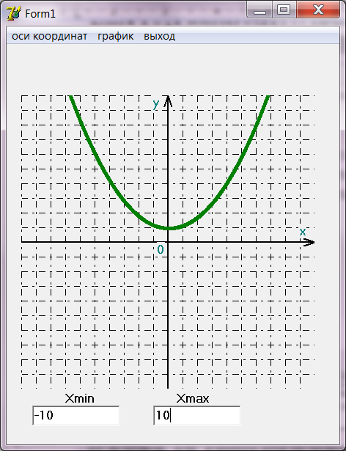
Рисунок 4 – Пример результата 4.1.1

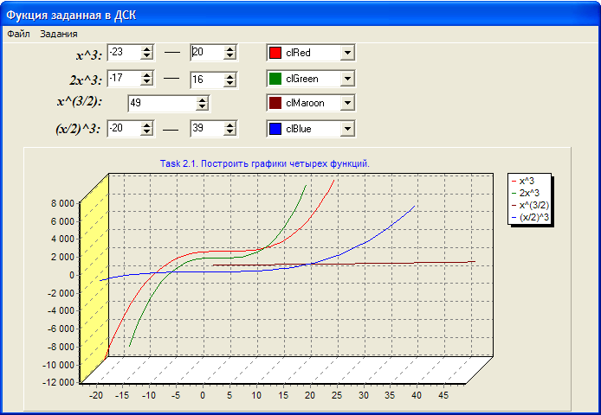
Рисунок 5 – Пример результата 4.1.2

4.2. Построить график функции, заданной в параметрическом виде. Цвет, значение параметра (-ов), диапазон, и шаг изменения угла задаются пользователем.
1. Улитка Паскаля: 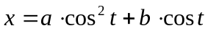, 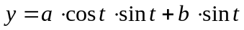, 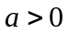, 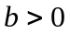, 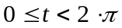. Рассмотреть случаи, когда 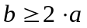, 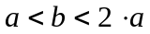, 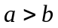.
2. Кардиоида: 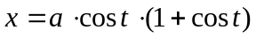, 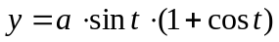, , 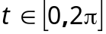.
3. Эпициклоида: 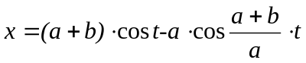, 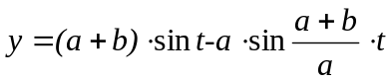, a, b>0, . Рассмотреть случай, когда 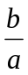 есть целое положительное число, 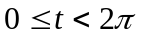;
4. Астроида: 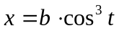, 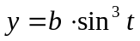, 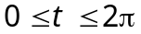.
5. Строфоида: 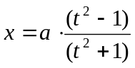, 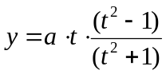, 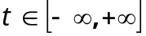, 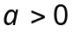.
6. Конхоида Никомеда: 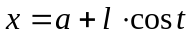, 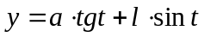; правая ветвь – 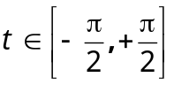, левая – 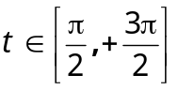; , 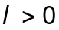. Рассмотреть случаи, когда 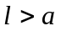, 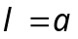,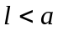.
7. Строфоида: 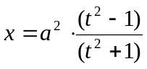, , , .
8. Циссоида: 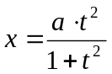, 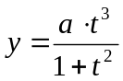, , .
9. Построить спираль вокруг начала координат с N витками и внешним радиусом R; начальное направление спирали образует с осью OX угол . Параметрическое представление спирали: 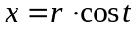,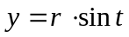,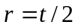,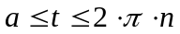.
10. Кардиоида: , , , .

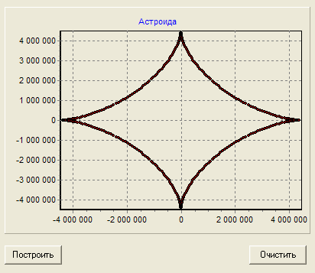
Рисунок 6 – Пример результата 4.2 (Астроида)

4.3. Анимация графических объектов. На канве главной формы обеспечить движение объекта.
- Изобразить на экране точку, движущуюся по окружности с постоянной угловой скоростью.
- Составить программу для управления скоростью движения точки по окружности. Управление производится пользователем путем нажатия соответствующих кнопок.
- Изобразить на экране две движущиеся точки, траектории которых являются концентрическими окружностями. Угловая скорость точки, движущейся по внутренней окружности, несколько меньше, чем угловая скорость точки, движущейся по внешней окружности (обе скорости – постоянные величины). При этом:
- обе точки вращаются в одном направлении (например, по часовой стрелке);
- точки вращаются в противоположных направлениях.
- Изобразить на экране правильный треугольник, вращающийся в плоскости экрана вокруг своего центра.
- Написать программу, которая выводит изображение вращающегося велосипедного колеса.
- Обеспечить движение по экрану слова, введенного пользователем, по горизонтали – от левого края к правому и обратно.
- Изобразить на экране правильный треугольник, вращающийся в плоскости экрана вокруг своего центра.
- Обеспечить движение по экрану окружности от верхнего края к нижнему и обратно.
- Написать программу, которая выводит изображение секундомера с двигающейся секундной стрелкой.
- Обеспечить движение по экрану слова, введенного пользователем, по вертикали – от верхнего края к нижнему и обратно.
- Изобразить на экране квадрат, вращающийся в плоскости экрана вокруг своего центра.

4.4. Используя компоненты Image и Timer (событие OnTimer, возникающее через заданный интервал Interval компоненты Timer) организовать смену картинок, загружаемых из созданных графических файлов, сформировать анимационный ролик (например, летящую птицу, движущиеся облака, летающую тарелку, растущий цветок и т.п.).
Примечание: желательно создаваемые графические файлы именовать номерами (1.bmp, 2.bmp…). Загрузка очередного файла производится путем применения метода LoadFromFile(IntToStr(i)+”.bmp”) для Image загрузки картинки при возникновении события OnTimer. В обработчике этого же события следует менять значение i = 0..Количество файлов.

